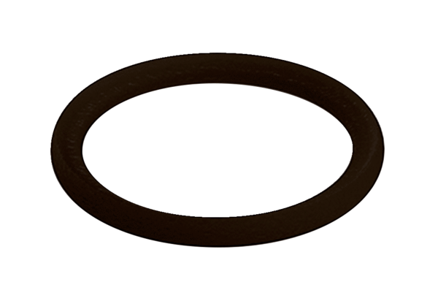Tömítőgyűrű MA-D90Csomagolási egység: 10 darabVálaszték: K
Termékszám: 0175.0335Gyártó: MAICO

